FLOW SINAS V.1

APLIKASI SINASv1

Sinas mengacu pada cara instansi mengelola informasi dan layanan untuk nasabah mereka.Sistem ini berbasisi Web-Based dengan menggunakan pendukung framework CodeIgniter3.

Sistem SINAS berbasis web ini memberikan kemudahan akses dan kenyamanan bagi nasabah dalam mengelola keuangan mereka. Selain itu, ia juga membantu instansi keuangan dalam efisiensi operasional dan pemantauan layanan perbankan. Dengan menggunakan framework CodeIgniter3, sistem ini dapat dikembangkan dan diperluas sesuai dengan kebutuhan khusus instansi keuangan tersebut.

1.Login Teller



Login teller menggunakan username dan password yang di encryption yang telah di inputkan kedalam database, default untuk login teller pada sistem ini

**username : hadi | password: admin**

2.Flow Pembuatan Data Customer

Berikut adalah flow atau langkah-langkah dalam pembuatan data customer dalam sistem SINAS (Sistem Informasi Nasabah).

2.1 Teller Mengakses Halaman Data Debitur:

Teller mengakses halaman "Tambah Data Customer" melalui antarmuka web SINAS. Hal ini dilakukan dengan login ke sistem terlebih dahulu

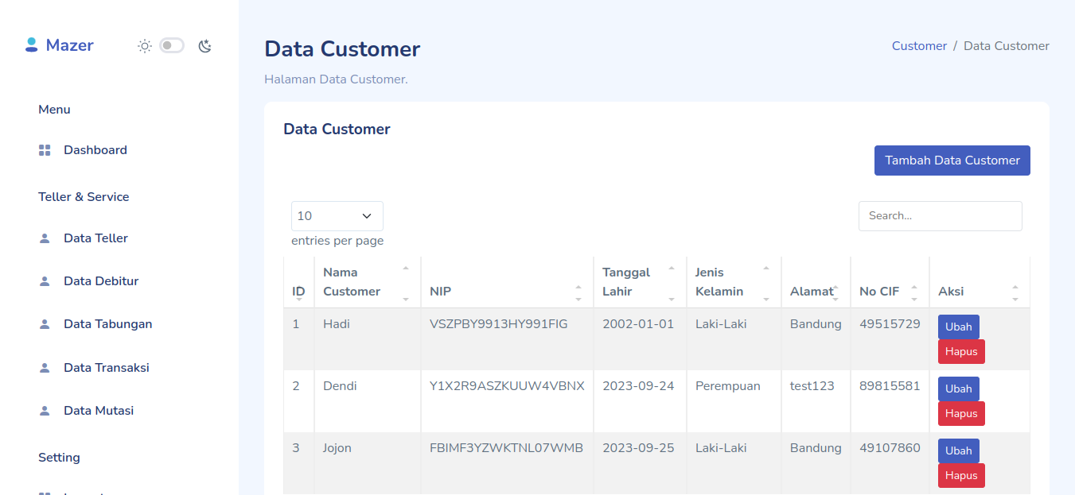

2.1 Pengisian Formulir Pendaftaran:

Teller mengisi Formulir berisi kolom-kolom yang harus diisi, seperti nama, NIP, tanggal lahir, jenis kelamin, alamat, dan lain-lain.

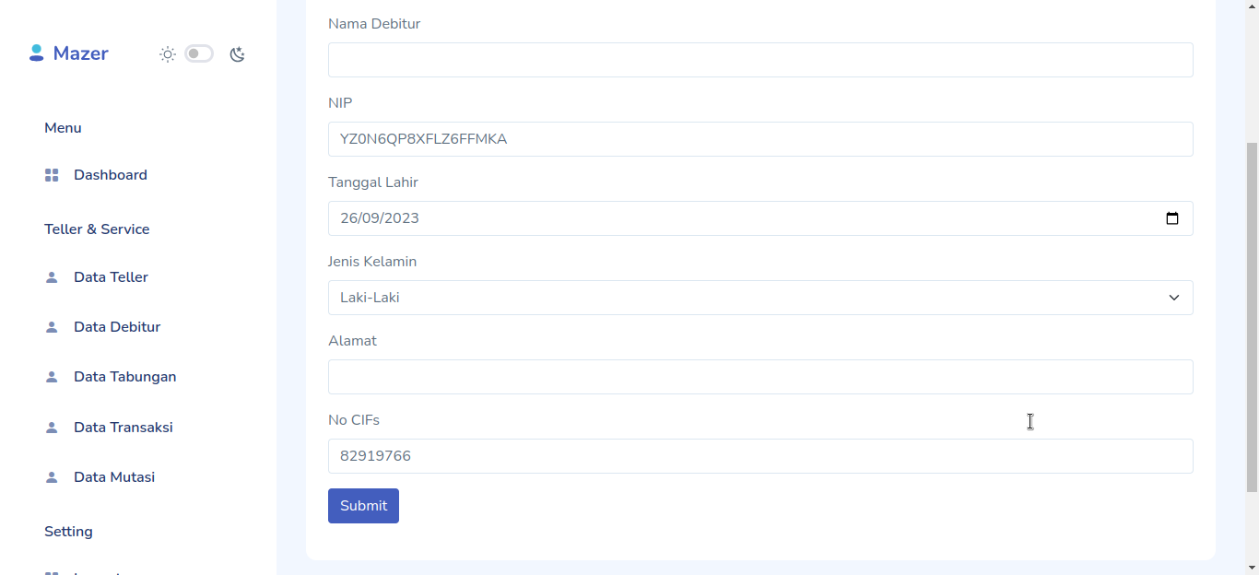

Flow di atas menggambarkan bagaimana Teller dapat menambahkan data customer ke dalam sistem SINAS.

3.Flow Pembuatan Akun/Buku Tabungan

Berikut adalah flow atau langkah-langkah dalam pembuatan buku tabungan dalam sistem SINAS (Sistem Informasi Nasabah).

3.1 Teller Mengakses Halaman Data Tabungan:

Teller mengakses halaman "Tambah Data Tabungan" melalui antarmuka web SINAS. Hal ini dilakukan dengan login ke sistem terlebih dahulu

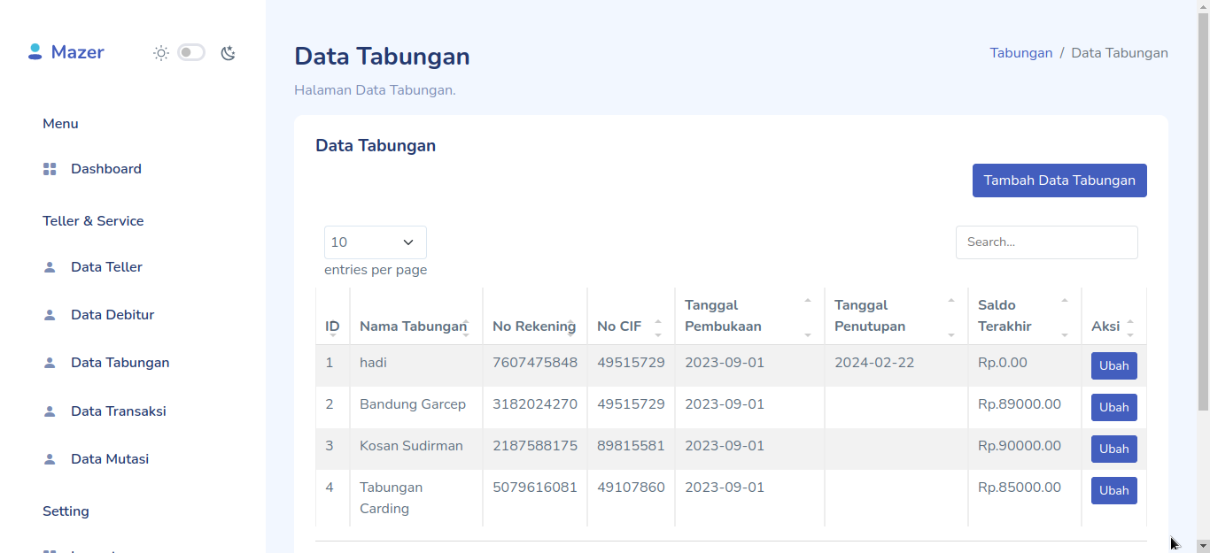

3.2 Pengisian Formulir Buku Tabungan:

Teller mengisi Formulir berisi kolom-kolom yang harus diisi, seperti nama tabungan, No rekening (no rekening auto generate 10 digit mengikuti referensi no rekening BNI), No CIF (diambil dari data customer yang berelasi dengan No CIF),tanggal pembukaan dan saldo awal .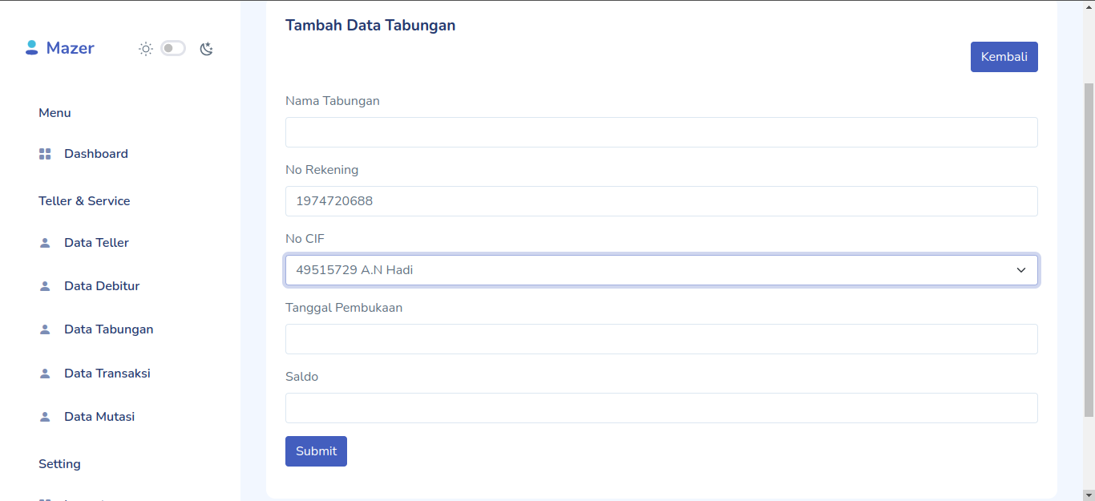

Flow di atas menggambarkan bagaimana Teller dapat menambahkan buku tabungan ke dalam SINAS.

4.Flow Pembuatan Transaksi

4.1 Teller Mengakses Halaman Data Transaksi:

Teller mengakses halaman "Tambah Data Transaksi" melalui antarmuka web SINAS. Hal ini dilakukan dengan login ke sistem terlebih dahulu

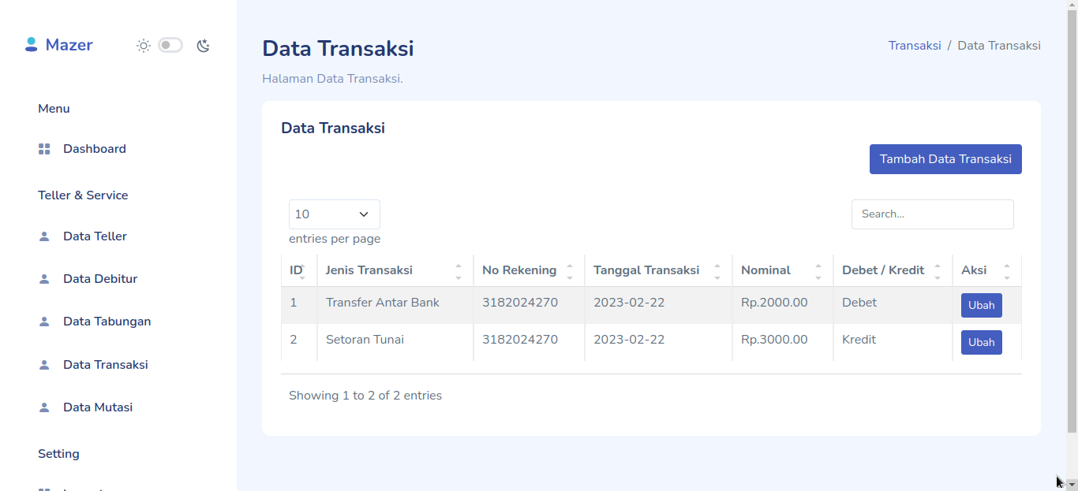

4.2 Pengisian Data Transaksi:

Teller mengisi transaksi berisi kolom-kolom yang harus diisi, seperti jenis transaksi, No rekening, nominal ,tanggal transaksi,dan pilih debet/kredit

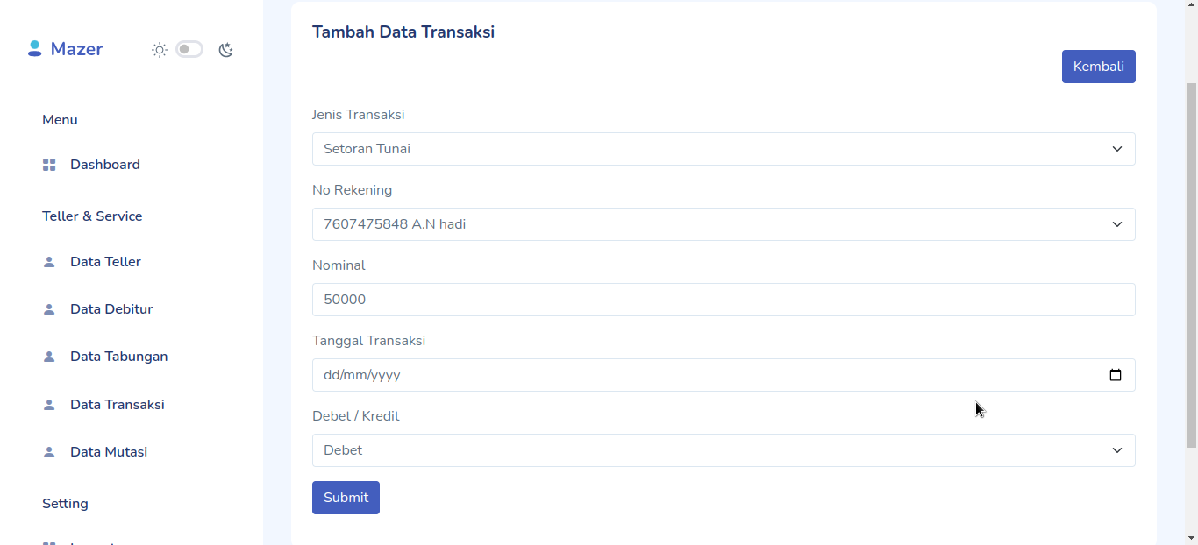

5.Flow Cek Mutasi

5.1 Teller Mengakses Halaman Data Mutasi:

Teller memilih no rekening mana yang ingin dimutasi lalu tampilkan menggunakan filter

